Artículo de investigación

Fibrina rica en plaquetas y leucocitos en abordajes endonasales endoscópicos
Platelet-rich fibrin and leukocytes in endoscopic endonasal approaches

Carlos Roberto Vargas Gálvez¹* https://orcid.org/0000-0001-8471-0242
Omar López Arbolay¹ https://orcid.org/0000-0001-7948-4287
Marlon Manuel Ortiz Machín¹ https://orcid.org/0000-0001-9483-7247
Jesús Lázaro Diego de la Campa² https://orcid.org/0000-0003-0554-0482
Mirian María Gómez Cardellá³ https://orcid.org/0000-0001-8112-3114
Irelys León Hernández² https://orcid.org/0000-0009-6966-8581
Yaquelin Morales Novo² https://orcid.org/0000-0002-1110-1208
Daymi Serpa Almaguer² https://orcid.org/0000-0001-9158-7991
Julio Antonio López Silva² https://orcid.org/0009-0007-8541-6070

¹Hospital Hermanos Ameijeiras. Servicio de Neurocirugía. La Habana, Cuba.
²Hospital Hermanos Ameijeiras. Servicio de Hematología y Banco de Sangre. La Habana, Cuba.
³Instituto de Hematología e Inmunología. Servicio de Inmunohematología. La Habana, Cuba.

*Autor para la correspondencia. Correo electrónico: carlosvgg33@gmail.com

RESUMEN
Introducción: La medicina regenerativa y terapia celular representa una alternativa segura y eficaz en la regeneración hística. La fibrina rica en plaquetas y leucocitos favorece la cicatrización de la base craneal, con una disminución significativa en las complicaciones, en especial la fístula de líquido cefalorraquídeo.
Objetivo: Describir los resultados del empleo de la fibrina rica en plaquetas y leucocitos como elemento accesorio en la reparación de la base craneal.
Métodos: Se realizó un estudio descriptivo, transversal en 250 pacientes en el Hospital Hermanos Ameijeiras, operados por procedimientos endonasales endoscópicos con diversos tumores de la base craneal, en los cuales se empleó la fibrina rica en plaquetas y leucocitos durante la fase de reconstrucción. Se realizó una evaluación de la barra de reparación y las complicaciones presentes. Para el análisis de los datos se utilizaron frecuencias absolutas y relativas como medidas resumen.
Resultados: El 97,2 % de las barreras de reparación fue catalogada de óptima. Se reporta con el uso de la fibrina rica en plaquetas y leucocitos 2,0 % de fístula de líquido cefalorraquídeo, 0,8 % de infección del sistema nervioso central, 4,0 % de costras nasales posoperatorias.
Conclusiones: El presente estudio evidencia el efecto positivo del empleo de la fibrina rica en plaquetas y leucocitos en la reparación del base craneal con gran impacto en el índice de fístula de líquido cefalorraquídeo y la calidad de vida nasosinusal.
Palabras clave: base del cráneo; fibrina rica en plaquetas y leucocitos; neuroendoscopía; pérdida de líquido cefalorraquídeo.

ABSTRACT
Introduction: Regenerative medicine and cell therapy represents a safe and effective alternative in tissue regeneration. Fibrin rich in platelets and leukocytes promotes healing of the cranial base, with a significant decrease in complications, especially cerebrospinal fluid leak.
Objective: Describe the results of using fibrin rich in platelets and leukocytes as an accessory element in the repair of the cranial base.
Methods: A descriptive, cross-sectional study was carried out in 250 patients at the “Hermanos Ameijeiras” Hospital operated by endoscopic endonasal procedures with various tumors of the cranial base, in which fibrin rich in platelets and leukocytes was used during the reconstruction phase. An evaluation of the repair bar and the complications present was performed. For data analysis, absolute and relative frequencies were used as summary measures.
Results: 97.2 % of the repair barriers were classified as optimal. With the use of fibrin rich in platelets and leukocytes, 2.0 % of cerebrospinal fluid leak, 0.8 % of central nervous system infection, 4.0 % of postoperative nasal scabs are reported.
Conclusions: The present study evidences the positive effect of the use of leukocyte-platelet-rich fibrin in the repair of the skull cranial base, with great impact on the rate of cerebrospinal fluid leak and sinonasal quality of life.
Keywords: cerebrospinal fluid leak; leukocyte and platelet rich fibrin; neuroendoscopy, skull base.

Recibido: 05/09/2023
Aprobado: 16/01/2024

INTRODUCCIÓN
A principios del siglo XXI se describen los abordajes endonasales endoscópicos (AEE) con acceso a lesiones en la base craneal situadas desde la apófisis crista Galli hasta C2, de manera segura y eficaz.^{(1,2)}
Estudios comparativos y de series de casos^{(3,4)} evidencian las ventajas de los AEE en cuanto, a exéresis tumoral y menores complicaciones posoperatorias. Sin embargo, las evidencias señalan que en estos abordajes al presentar un acceso quirúrgico desde una perspectiva más caudal aumenta la acción de las fuerzas hidrodinámicas sobre el área quirúrgica y, por tanto, incrementa la incidencia de fístula de líquido cefalorraquídeo (LCR) posoperatoria.^{(5,6)}
En la medida que se desarrollaron los AEE también se diversificaron los elementos a utilizar en la reparación en la base craneal se destacaron los autólogos y heterólogos.^{(7,8,9)} A pesar de los avances anteriores, la fístula de LCR constituye aún una frecuente y grave complicación, que puede frustrar los objetivos finales del tratamiento.
En los últimos años existe un mayor auge de la medicina regenerativa y terapia celular, según Dohan-Ehrenfest y otros,⁽¹⁰⁾ la fibrina rica en plaquetas y leucocitos (L-PRF) aporta mayores bondades en relación con acelerar el proceso de cicatrización de tejidos. En este sentido, estudios pilotos a partir del año 2016 reportan el empleo de la medicina regenerativa y terapia celular como lo es la fibrina rica en plaquetas y leucocitos (L-PRF) en la reparación de la base craneal en los procedimientos endonasales endoscópicos con promisorios resultados.^{(11,12,13)}
La presente investigación, única de su tipo en Cuba, tiene como objetivo describir los resultados de la medicina regenerativa y terapia celular (L-PRF) como elemento accesorio de la barrera de reparación en la fase de reconstrucción de la base craneal en los AEE.

MÉTODOS
Se realizó, un estudio descriptivo, prospectivo de enero 2019 a junio 2023, en 250 pacientes con tumores de la base craneal, en el Hospital Hermanos Ameijeiras, operados a través de AEE. La base de datos se obtuvo a partir del sistema de historias clínicas del establecimiento de salud durante el tiempo de estudio; se realizó en una planilla, vaciada para su procesamiento en una base de datos IBM SPSS Statistics 22.
Se tuvo en cuenta, como criterios de inclusión, pacientes con sospecha clínica e imagenológica de lesión tumoral de la base craneal, de 19 años y más, con criterio quirúrgico.
Las variables empleadas en el estudio fueron:

- Sexo.
- Edad promedio.
- Diagnóstico histopatológico: meningioma del surco olfatorio, meningioma del tubérculo selar, craneofaringioma, macroadenoma hipofisario, microadenoma hipofisiario, meningioma clival, meningioma de la unión cráneo espinal
- Abordaje empleado: estándar a la silla turca y extendido transcribiforme (extendido transplano-transtubérculo, extendido transclival, extendido a la unión cráneo-espinal).
- Barrera de reparación: óptima, cubre todo el defecto dural, adherida, no comunicación intracraneal, pulsátil, coloración roja del colgajo, no fístula de LCR; ineficiente, no cubre de forma total el defecto dural, presencia de comunicación intracraneal, falta de adherencia y/o salida de LCR, puede verse necrosis del colgajo nasoseptal.
- Vitalidad de la barrera de reparación: se determinó por medio de una valoración endoscópica posoperatoria, entre el quinto y séptimo día (posoperatorio mediata) y a los 3 meses (posoperatoria tardía). Se categorizó en:
  - Adherencia de la barrera de reparación: se determinó según la adhesión de los tejidos y se catalogó de la siguiente manera:
- Global: adhesión de manera global entre los tejidos de la barrera de reparación y los bordes óseos.
- Parcial: presencia de tejidos de la barrera de reparación sin contacto con los bordes óseos de la base craneal.
- Granulación de los tejidos de la barrera de reparación: se determinó según la presencia de tejido de neoformación. Se categorizó de la siguiente manera:
    - Global: presencia de tejido de neoformación de manera global entre los tejidos de la barrera de reparación y los bordes óseos.
    - Parcial: ausencia de tejidos de neoformación entre la barrera de reparación y los bordes óseos de la base craneal.
  - Angiogénesis de los tejidos de la barrera de reparación: se determinó según la coloración de los tejidos de la barrera de reparación y su sobreposición sobre los bordes óseos de la base craneal. Se categorizó en:
    - Global: presencia de coloración rojiza de forma global de los tejidos de la barrera.
    - Parcial: presencia de coloración violácea o negra de los tejidos de la barrera.
  - Costras de los tejidos de la barrera de reparación: se determinó según la presencia de costras en los tejidos de la barrera de reparación y su sobreposición de los bordes óseos de la base craneal. Se categorizó de la siguiente manera: grado 0, no costras; grado 1, costras nasales en un 25 % del espacio nasal; grado 2, costras nasales en un 50 % del espacio nasal; grado 3, costras nasales en un 75 % del espacio nasal; grado 4, costras nasales en un 100 % del espacio nasal.
- Infección de los tejidos de la barrera de reparación: se determinó según la presencia signos de infección (inflamación y presencia de secreciones) entre los tejidos de la barrera de reparación y sus bordes. Se categorizó en:
- Ausencia: no signos de infección en los tejidos de la barrera de reparación.
- Presencia: existencia de signos de infección de la barrera de reparación.
- Complicaciones relacionadas con la reparación de la base craneal: fístula de líquido cefalorraquídeo, infección del sistema nervioso (SNC), costras nasales.

Técnica quirúrgica
Se emplearon básicamente 4 endoscópicos rígidos, 0, 30, 45 y 70 grados (Hopkins II), de 18 cm de longitud, 4 mm de diámetro y un módulo vídeo-endoscópico de alta definición (Karl Storz). La técnica quirúrgica fue similar a la descrita por Jho y Carrau, cumpliendo con las 4 fases de los AEE: nasal, esfenoidal, tumoral y de reparación.⁽¹⁴⁾
Se utilizó el colgajo nasoseptal de Hadad y Bassagasteguy y otros⁽⁷⁾ con modificaciones realizadas por el equipo de trabajo, la base fue ínfero-lateral sobre el arco coanal y no lateral como se describió de manera inicial y con esto se logra un pedículo vascular más ancho.
Obtención de la L-PRF
El día de la cirugía, en el preoperatorio del salón de operaciones, se realizó una extracción de 50-100 mL de sangre venosa periférica a cada paciente, se depositó en bolsa colectora de sangre estéril sellada (Terumo BCT, México, 2022). De forma inmediata, se realizó una centrifugación en centrífuga refrigerada para banco de sangre (Hettich Zentifugen, Rotixa 50 RS), para la obtención del coágulo de fibrina. Se obtuvo un coágulo de L-PRF listo para su utilización (Fig. 1).
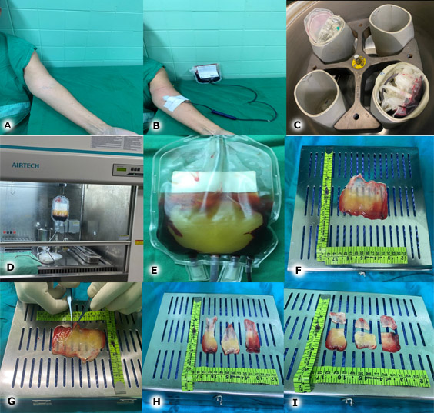
Fig. 1 - Diagrama de flujo en la obtención del L-PRF. A: sitio de venopunción. B: venopunción y recolección de la sangre en bolsa colectora de sangre estéril. C: centrifugado a 400 g RCF, (2700 RPM) en centrífuga “Hettich Zentifugen”. D: reposo por 2 horas en gabinete de seguridad “Airtech”. E: coágulo de L-PRF en bolsa colectora de sangre: hematíes (porción inferior), coágulo de L-PRF (porción media), plasma pobre en plaquetas (porción superior). F: coágulo de L-PRF. G: proceso de corte y confección del coágulo L-PRF en membradas. H-I: Corte y confección del coágulo de L-PRF.

Análisis de seguridad de la fibrina rica en plaquetas y leucocitos: se realizó análisis del producto en el departamento de microbiología del Hospital Hermanos Ameijeiras, y se demostró la esterilidad del biomaterial en los pacientes.
Caracterización macroscópica e histológica de las membranas de fibrina rica en plaquetas y leucocitos: su apariencia macroscópica fue de color blanco nacarado, con una consistencia firme y flexible. Desde una visión histológica, se visualizó una densa red de fibrina que se acompañó de plaquetas, leucocitos, tejido de neoformación y escasos residuos de eritrocitos por tinción con hematoxilina-eosina (Fig. 2).

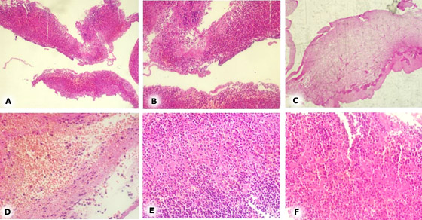
Fig. 2 - Membrana de fibrina rica en leucocitos y plaquetas, hematoxilina-eosina. A: Las áreas rosadas oscuras corresponden a residuos de eritrocitos (glóbulos rojos), en estrecho contacto con áreas violáceas que representan capa de leucocitos, las áreas rosadas pálida, se corresponde con matriz de fibrina (aumento original X4). B: Integración de leucocitos a la red densa de fibrina y leucocitos (aumento original X4). C: Las áreas rosadas pálida, se corresponde con matriz de fibrina y en la periferia tejido de neoformación (aumento original X4). D: Entramado denso de la red de fibrina polimerizada (original aumento X4). E: Grupos de plaquetas entre capas de células nucleadas, en estrecha interrelación con las redes de fibrina (aumento original X4). F: Distribución de los componentes descritos en el espesor de la membrana (aumento original X4).

Empleo quirúrgico del L-PRF
El L-PRF se utilizó de 2 a 4 capas, siendo estas en las siguientes disposiciones: la primera capa intradural en el sitio quirúrgico (intradural), la segunda capa de forma epidural (subdural) con una sobreposición de forma general de 1 cm sobre el defecto dural, la tercera capa sobre el colgajo nasoseptal con una sobreposición de 1 cm sobre los bordes del colgajo nasoseptal. Finalmente, se colocan capas de láminas finas recubriendo el piso y paredes laterales de la cavidad nasal, así como sobre los bordes de la sonda Foley (Fig. 3).

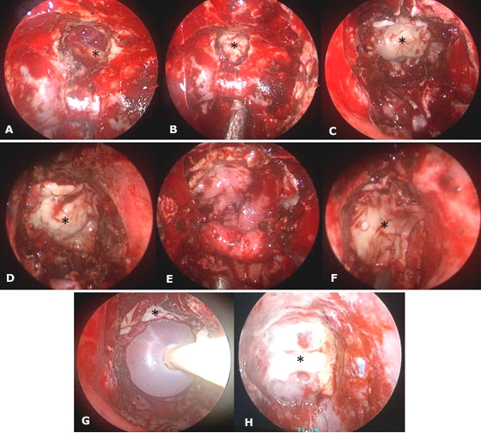
Fig. 3 - Diagrama de flujo en la utilización del L-PRF en la reparación de la base craneal en Abordaje Endonasal Endoscópico. A: área de osteotomía (*quiasma óptico). B: empleo de membranas de L-PRF intradural. C: capa de L-PRF intradural. D: capa de membrana de L-PRF subdural. E: colgajo nasoseptal vascularizado. F: capa de membrana de L-PRF sobre colgajo nasoseptal vascularizado. G: colocación de sonda Foley (*membranas de L-PRF de refuerzo). H: barrera de reparación final (*L-PRF).

Etapa postoperatoria
En las primeras 24 horas de la intervención quirúrgica, se realizó una tomografía axial computarizada de cráneo para conocer características imagenológicas posoperatorias y posibles complicaciones (Fig. 2).
Al alta hospitalaria, el paciente se planificó para el primer encuentro de seguimiento en consulta externa a los 15 días de operado, se continuó a los 30 días y mensual los 3 meses.
Se determinaron según la presencia de eventos adversos relacionados en su fisiopatogenia con la barrera de reparación posterior a las primeras 24 horas de la intervención quirúrgica hasta los 30 días.
En esta etapa, de existir estabilidad clínica, imagenológica y endoscópica, se concedió alta médica hospitalaria. Los criterios para el alta hospitalaria fueron:

- Clínicos: ausencia de complicaciones y parámetros vitales normales.
- Imagenológicos: sin hidrocefalia ni otra complicación detectada en tomografía axial computarizada de cráneo.
- Endoscópicos: revisión endoscópica del sitio quirúrgico donde se confirmó estado funcional de la barrera de reparación sin fístula de líquido cefalorraquídeo.

Los datos de las variables fueron extraídos de las historias clínicas, informes operatorios, hojas de anestesia, y la base de datos del departamento de estadísticas del centro. Los resultados se analizaron en tablas de contingencias. Se usó el porcentaje como medida de resumen.
La investigación fue aprobada por el Comité de Ética del Hospital Hermanos Ameijeiras, y según las normas de la investigación científica vigente, emanadas de la Declaración de Helsinki.⁽¹⁵⁾

RESULTADOS
En la tabla 1 se aprecia que la lesión más frecuente fue el macroadenoma hipofisario en un 40,4 % ( n= 101). La edad promedio de los pacientes fue de 45,3 años de edad. Existió predominio del sexo femenino de 59,2 % (n= 148) y el abordaje endonasal endoscópico extendido prevaleció con un 90,8 % (n= 227).

Tabla 1 - Distribución de los pacientes según características sociodemográficas, tumorales y abordaje empleado
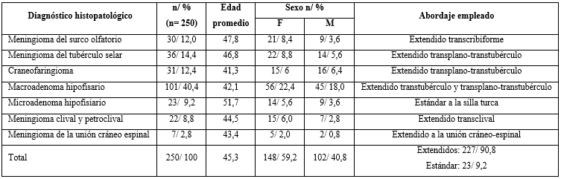

En la tabla 2, se muestra la distribución de pacientes según resultados posoperatorios. Se muestra la presencia del 98,0 % de barreras de reparación óptimas En relación con la presencia de signos de vitalidad de la barrera de reparación, existió ausencia de infección en la barrera de reparación en el 99,2 %. Se identificó una angiogénesis global en el 99,2 %. Se muestra presencia de tejido de granulación global del 99,2 % de los tejidos que conforman la barrera de reparación. Los tejidos mostraron adherencia de forma global en el 97,6 %. Respecto a la presencia de costras, se reporta ausencia en el 95,6 %. En relación con las complicaciones, existió una incidencia fístula de LCR en el 2,0 % y de infección del SNC de 0,8 %.

Tabla 2 - Distribución de pacientes según signos de resultados posoperatorios
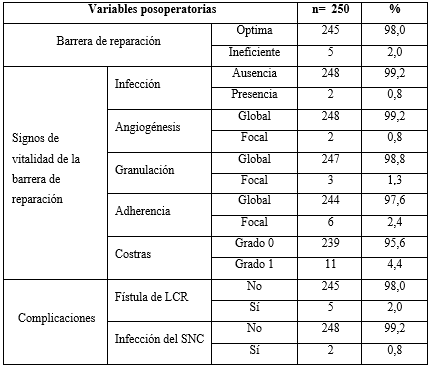

DISCUSIÓN
A pesar de los recientes avances en los AEE a la base craneal, la solución definitiva a la fístula de LCR, así como la menor morbilidad nasosinusal constituye un paradigma. En la presente investigación se describe el comportamiento de ambas con la utilización de L-PRF en la reparación de la base craneal.
Se realiza por primera vez en Cuba, en la especialidad de Neurocirugía una investigación con el empleo de L-PRF en la reparación de la base craneal en AEE.
En el presente estudio, se evidencia predominio del sexo femenino y en la cuarta década de vida, estos resultados se corresponden con lo reportado en la literatura científica.^{(16,17)} La lesión más frecuente fue el macroadenoma hipofisiario. Estos resultados refuerzan lo reportado por Baussart B y otros,⁽¹⁶⁾ Liu Y y otros,⁽¹⁷⁾ Munich SA y otros,⁽¹⁸⁾ quienes señalan mayor frecuencia de macroadenomas hipofisiarios; sin embargo, resaltan que poco más de la mitad de los casos fueron meningiomas o craneofaringiomas complejos, lo cual explica la elevada prevalencia de AEE extendidos. En estos abordajes, la mayor apertura, disección y exposición de tejidos en la base craneal (mucosa, hueso, duramadre y tejido neurovascular) implica un mayor desafío en la reparación de, a través de una barrera eficiente. En una revisión sistemática descrita por Soudry E y otros,⁽¹⁹⁾ que incluyó 22 estudios y 673 pacientes, con diversas lesiones de la base craneal operados por vía endonasal endoscópica, se evidenció una incidencia general de fístula de LCR de un 8,5 % con incremento en los abordajes extendidos hasta un 23 %.
El estado de la barrera de reparación constituye un elemento cardinal para la adecuada evolución de los pacientes y esta se debe conformar de manera armónica (Fig. 3). En la presente investigación, casi la totalidad de los pacientes presentaron una barrera de reparación óptima, esto quiere decir que con el empleo de elementos autólogos (colgajo nasoseptal) y L-PRF se logró una reparación que cubrió todo el defecto óseo y dural, existió adherencia y granulación de los tejidos, no comunicación intracraneal ni fístula de LCR, y coloración roja de los tejidos. Una pequeña cantidad de pacientes se acompañaron de barrera de reparación ineficientes, dado por comunicación nasosinusal e intracraneal, fístula de LCR y necrosis del colgajo nasoseptal.
La conformación multicapa de la barrera de reparación con membranas de L-PRF junto al colgajo nasoseptal puede explicar estos resultados. Los autores de la presente investigación son del criterio que una barrera de reparación eficiente es indispensable tras los AEE, sin embargo, la estabilidad de dicha barrera no solo depende de la adherencia y regeneración tisular, sino también de la relación que tiene la cavidad o lecho quirúrgico.⁽²⁰⁾
En relación con los signos de vitalidad de la barrera de reparación, casi en la totalidad de los pacientes se identificaron signos globales de adherencia, granulación y angiogénesis, ausencia de infección, con menor frecuencia de costras. En la literatura relacionada con L-PRF empleada en los AEE, no se identificó evaluación de signos de vitalidad de la barrera de reparación en estos procedimientos.^{(10,11,12)}
En la presente investigación, se obtuvo 2,0 % de fístula de LCR posoperatoria (tabla 2), con la implementación en la fase de reparación de membranas de L-PRF asociadas al colgajo nasoseptal. Recientes estudios^{(11,12)} en medicina regenerativa y terapia celular, evidencian que el L-PRF es un elemento biocompatible, efectivo y seguro en la regeneración local. Sin embargo, otros autores como Theys T y otros,⁽²¹⁾ Soldatova L y otros,⁽¹⁰⁾ reportan un 5,8 % y 8,5 % respectivamente, con el empleo de L-PRF.
La infección del SNC en los AEE se asocia de forma histórica con una incidencia de 1,8 %.⁽²²⁾ En el presente estudio, se reporta una incidencia menor de infección del SNC. Este resultado puede deberse a la función antimicrobiana presente en L-PRF, dada su elevada presencia de leucocitos.
De forma tradicional, los adhesivos, hemostáticos y sellantes tisulares heterólogos, se utilizan en la reparación de la base craneal. Sin embargo, en países en vías de desarrollo de forma frecuente es imposible el acceso por los elevados costos de producción. El empleo de L-PRF como elemento accesorio en la reconstrucción de la base craneal tras los AEE constituye un agente hemostático, adhesivo y sellante, además de ser seguro, versátil, económico y efectivo en la regeneración tisular de la barrera de reparación, con disminución de las complicaciones relacionadas a la reparación en estos abordajes.
El presente estudio constituye una investigación inédita en Cuba en la especialidad de Neurocirugía con resultados que evidencian los efectos positivos de la medicina regenerativa y terapia celular en la reparación de la base craneal en los AEE, con una baja tasa de complicaciones, en especial de fístula de líquido cefalorraquídeo posoperatoria.

REFERENCIAS BIBLIOGRÁFICAS
1. Salgado-Lopez L, Leonel LCPC, O'brien M, Adepoju A, Graffeo CS, Carlstrom LP, et al. Anatomical Step-by-Step Dissection of Complex Skull Base Approaches for Trainees: Endoscopic Endonasal Approach to the Orbit. J Neurol Surg B Skull Base. 2022; 84(1):79-88. DOI: 10.1055/a-1723-1675
2. Shahein M, Albonette-Felicio T, Silveira-Bertazzo G, Martinez-Perez R, Zachariah M, Carrau RL, et al. Endoscopic endonasal resection of a clival chordoma with massive brainstem compression. Neurosurg Focus Video. 2020; 2(2):V12. DOI: 10.3171/2020.4. FocusVid.19942
3. Kasemsiri P, Carrau RL, Ditzel-Filho LF, Prevedello DM, Otto BA, Old M, et al. Advantages and limitations of endoscopic endonasal approaches to the skull base. World Neurosurg. 2014; 82(6 Suppl):S12-21. DOI: 10.1016/j.wneu.2014.07.022
4. Nie C, Ye Y, Wu J, Zhao H, Jiang X, Wang H. Clinical Outcomes of Transcranial and Endoscopic Endonasal Surgery for Craniopharyngiomas: A Single-Institution Experience. Front Oncol. 2022; 12:755342. DOI: 10.3389/fonc.2022.755342.
5. Machín MO, Arbolay OL. Concerns of cerebrospinal fluid leak in aggressive expanded endonasal endoscopic approach for craniopharyngiomas. J Neurol Stroke. 2020; 10(4):154-156. DOI: 10.15406/jnsk.2020.10.00430
6. Torres-Bayona S, Velasquez N, Nakassa A, Eguiluz-Melendez A, Hernandez V, Vega B, et al. Risk Factors and Reconstruction Techniques for Persistent Cerebrospinal Fluid Leak in Patients Undergoing Endoscopic Endonasal Approach to the Posterior Fossa. J Neurol Surg B Skull Base. 2021; 83(Suppl 2):e318-e323. DOI: 10.1055/s-0041-1729904
7. Hadad G, Bassagasteguy L, Carrau RL, Mataza JC, Kassam A, Snyderman CH, et al. A novel reconstructive technique after endoscopic expanded endonasal approaches: vascular pedicle nasoseptal flap. Laryngoscope. 2006; 116(10):1882-6. DOI: 10.1097/01.mlg.0000234933.37779.e4
8. Pinheiro-Neto C, Rowan NR, Celda MP, Mukherjee D, Gompel JJV, Choby G. Optimizing Quality of Life and Minimizing Morbidity through Nasal Preservation in Endoscopic Skull Base Surgery: A Contemporary Review. J Neurol Surg B Skull Base. 2022; 83(6):602-610. DOI: 10.1055/s-0042-1749654
9. Hannan CJ, Kewlani B, Browne S, Javadpour M. Multi-layered repair of high-flow CSF fistulae following endoscopic skull base surgery without nasal packing or lumbar drains: technical refinements to optimise outcome. Acta Neurochir (Wien). 2023. DOI: 10.1007/s00701-023-05581-y
10. Soldatova L, Campbell RG, Elkhatib AH, Schmidt TW, Pinto NR, Pinto JM, et al. Role of Leukocyte-Platelet-Rich Fibrin in Endoscopic Endonasal Skull Base Surgery Defect Reconstruction. J Neurol Surg B Skull Base. 2017; 78(1):59-62. DOI: 10.1055/s-0036-1584894
11. Rasmussen J, Ruggeri C, Ciraolo C, Baccanelli M, Yampolsky C, Ajler P. Application of Fibrin Rich in Leukocytes and Platelets in the Reconstruction of Endoscopic Approaches to the Skull Base. World Neurosurg. 2018; 118:32-41. DOI: 10.1016/j.wneu.2018.06.180
12. Constanzo F, Pinto J, Ledermann C, Schmidt T. Leukocyte-Rich and Platelet-Rich Fibrin for Skull Base Reconstruction After Endoscopic Endonasal Skull Base Surgery. Neurosurgery. 2023; 92(4):787-794. DOI:10.1227/neu.0000000000002270
13. Dohan-Ehrenfest DM, Rasmusson L, Albrektsson T. Classification of platelet concentrates: from pure platelet-rich plasma (P-PRP) to leucocyte- and platelet-rich fibrin (L-PRF). Trends Biotechnol. 2009; 27(3):158-67. DOI: 10.1016/j.tibtech.2008.11.009
14. Carrau RL, Jho HD, Ko Y. Transnasal-transsphenoidal endoscopic surgery of the pituitary gland. Laryngoscope. 1996; 106(7):914-8. DOI: 10.1097/00005537-199607000-00025
15. Issue Information-Declaration of Helsinki. J Bone Miner Res. 2019;34(3):BMi-BMii. DOI: 10.1002/jbmr.3492
16. Baussart B, Venier A, Jouinot A, Reuter G, Gaillard S. Closure strategy for endoscopic pituitary surgery: Experience from 3015 patients. Front Oncol. 2023; 12:1067312. DOI: 10.3389/fonc.2022.1067312
17. Liu Y, Zheng T, Lv W, Chen L, Zhao B, Jiang X, et al. Ambulatory Surgery Protocol for Endoscopic Endonasal Resection of Pituitary Adenomas: A Prospective Single-arm Trial with Initial Implementation Experience. Sci Rep. 2020; 10(1):9755. DOI: 10.1038/s41598-020-66826-9
18. Munich SA, Fenstermaker RA, Fabiano AJ, Rigual NR. Cranial base repair with combined vascularized nasal septal flap and autologous tissue graft following expanded endonasal endoscopic neurosurgery. J Neurol SurgA Cent Eur Neurosurg. 2013; 74(2):101-8. DOI: 10.1055/s-0032-1330118
19. Soudry E, Turner JH, Nayak JV, Hwang PH. Endoscopic reconstruction of surgically created skull base defects: a systematic review. Otolaryngol Head Neck Surg. 2014; 150(5):730-8. DOI: 10.1177/0194599814520685
20. Ortiz-Machín M, López-Arbolay O, Vargas Gálvez C, Ottenwalder Díaz A. Surgical Cavity in Extended Endoscopic Endonasal Approach to the Skull Base and their Relationship with Cerebrospinal luid Leak. Global Journal of Medical Research. 2023 [acceso: 18/07/2023]; 23(A1):1–4. Disponible en: https://medicalresearchjournal.org/index.php/GJMR/article/view/102278
21. Theys T, Van Hoylandt A, Broeckx CE, Van Gerven L, Jonkergouw J, Quirynen M, et al. Plasma-rich fibrin in neurosurgery: a feasibility study. Acta Neurochir (Wien). 2018; 160(8):1497-1503. DOI: 10.1007/s00701-018-3579-8
22. Lai LT, Trooboff S, Morgan MK, Harvey RJ. The risk of meningitis following expanded endoscopic endonasal skull base surgery: a systematic review. J Neurol Surg B Skull Base. 2014; 75(1):18-26. DOI: 10.1055/s-0033-1353365

Conflictos de interés
Los autores no refieren conflictos de interés.

Contribuciones de los autores
Conceptualización: Carlos Roberto Vargas Gálvez, Marlon Manuel Ortiz Machín, Mirian María Gómez Cardellá.
Curación de datos: Carlos Roberto Vargas Gálvez, Marlon Manuel Ortiz Machín, Omar López Arbolay.
Análisis formal: Carlos Roberto Vargas Gálvez, Marlon Manuel Ortiz Machín, Omar López Arbolay.
Investigación: Carlos Roberto Vargas Gálvez, Mirian María Gómez Cardellá, Jesús Lázaro Diego de la Campa.
Metodología: Carlos Roberto Vargas Gálvez, Marlon Manuel Ortiz Machín, Omar López Arbolay.
Administración del proyecto: Carlos Roberto Vargas Gálvez, Marlon Manuel Ortiz Machín, Omar López Arbolay.
Recursos: Irelys León Hernández, Yaquelin Morales Novo, Daymi Serpa Almaguer, Julio Antonio López Silva.
Supervisión: Carlos Roberto Vargas Gálvez, Marlon Manuel Ortiz Machín, Omar López Arbolay.
Validación: Carlos Roberto Vargas Gálvez, Marlon Manuel Ortiz Machín, Omar López Arbolay.
Visualización: Carlos Roberto Vargas Gálvez, Marlon Manuel Ortiz Machín, Omar López Arbolay.
Redacción – borrador original: Carlos Roberto Vargas Gálvez, Marlon Manuel Ortiz Machín, Mirian María Gómez Cardellá, Jesús Lázaro Diego de la Campa.
Redacción – revisión y edición: Carlos Roberto Vargas Gálvez, Marlon Manuel Ortiz Machín, Omar López Arbolay.

